
CHECKLIST - DOCUMENTOS NECESSÁRIOS
Enviar para pgenf.ba@gmail.com com ASSUNTO: Bolsa.Capes.M_nome completo ou Bolsa.Capes.D_nome completo  Os arquivos em PDF deverão ser nomeados, conforme sinalização “em negrito” e enviados de acordo com a sequência abaixo: |  | CHECKLIST
 |  | Discente | Secretaria
1. | Termo de Compromisso  Acessar:https://www.gov.br/capes/pt-br/centrais-de-conteudo/22102018-modelo-termo-compromisso-ds-doc
2. | Formulário de Cadastro (Apêndice I: Orientação para preenchimento).  Acessar:https://drive.google.com/file/d/1e5IIOMl8pEw7ISuD6W5sKprmq1MXmDmu/view?usp=sharing
3. | Currículo Lattes completo e atualizado com impressão resumida da Plataforma.
4. | Cópia de Documento oficial com foto (ex.: RG, habilitação, cart. de trabalho).
5. | Cópia de CPF (caso não exista no RG ou similar).
6. | Ofício do PPGENF (Apêndice II) solicitando implementação de bolsa CAPES.
7. | Cópia do Visto atualizado (para estrangeiros).
8. | Comprovante de residência da(o) discente (últimos três meses).  Obs.: Caso a(o) discente não tenha comprovante em seu nome, deverá anexar algum documento que comprove a vinculação na residência.
9. | Declaração sobre vínculo empregatício (Apêndice III) ou comprovante de liberação da(o) discente de suas atividades profissionais e sem percepção de vencimentos (se for o caso).
10. | Cópia do Extrato de conta bancária no Banco do Brasil ou Caixa Econômica, comprovante de abertura de conta ou declaração do banco contendo o nome da(o) candidata à bolsa como titular da conta, números de agência e conta (APENAS conta CORRENTE), incluindo respectivos dígitos verificadores.  OBS: Quem não possuir, poderá abrir conta fácil: Tutorial de abertura de conta fácil BB (Apêndice IV).
- Acompanhamento através do aplicativo: BolsistaCAPES® (Apêndice V)

APÊNDICE I - Formulário de Cadastro Capes
(Orientação para preenchimento)

- Campo Instituição de ensino superior: Universidade Federal da Bahia.
  - Campo Código: 28001010
- Campo Programa: Pós-Graduação em Enfermagem e Saúde.
  - Campo Código: 901000000
- Campo Nível: Marcar um X na opção pertinente: mestrado ou doutorado.

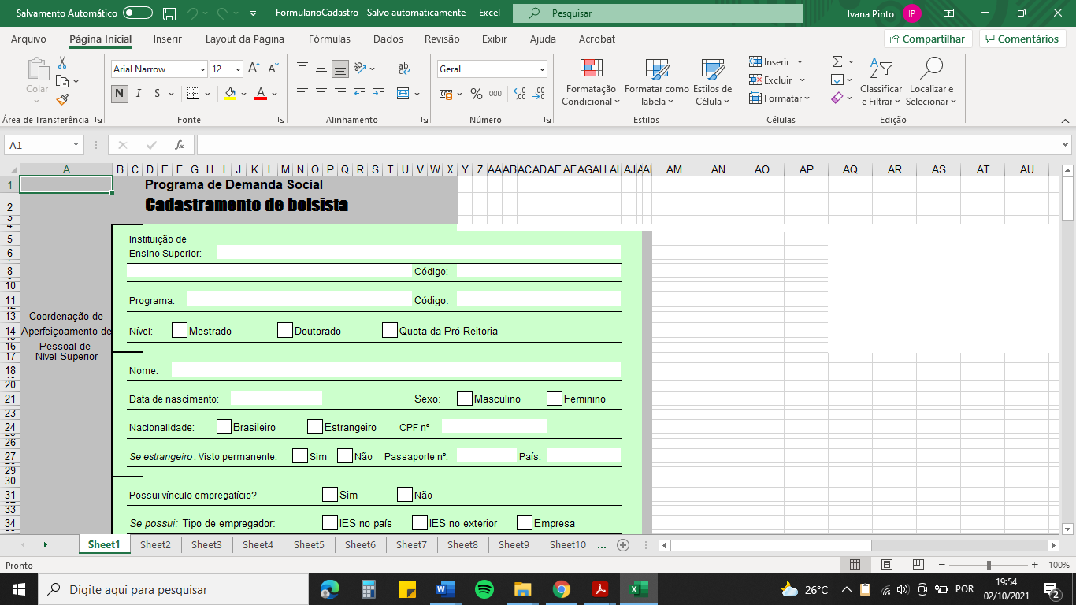

- Campo Nome:
- Preencher nome Completo sem Abreviações.
- Campo Data de Nascimento:
- Preencher a data de nascimento e o ano com 4 dígitos.
- Campo Sexo:
- Preencher um X no sexo correspondente
- Campo Nacionalidade:
- Se brasileiro, colocar o número do CPF.
  - Se estrangeiro:
- Marcar o campo sobre a situação atual do visto, preencher o n. de passaporte e país de origem).

- Campo sobre vínculo empregatício: Preencher campo.
  - Em caso afirmativo: Preencher o tipo de empregador.
- Campo empregador:
- Preencher o nome da empresa ou Instituição de Ensino Superior.
- Campo tipo de afastamento para cursar o mestrado:
- Preencher um X
- Campo categoria funcional:
- Preencher um X
- Campo Situação salarial:
- Preencher um X
- Campo Tempo Global do Serviço:
- Tempo de serviço

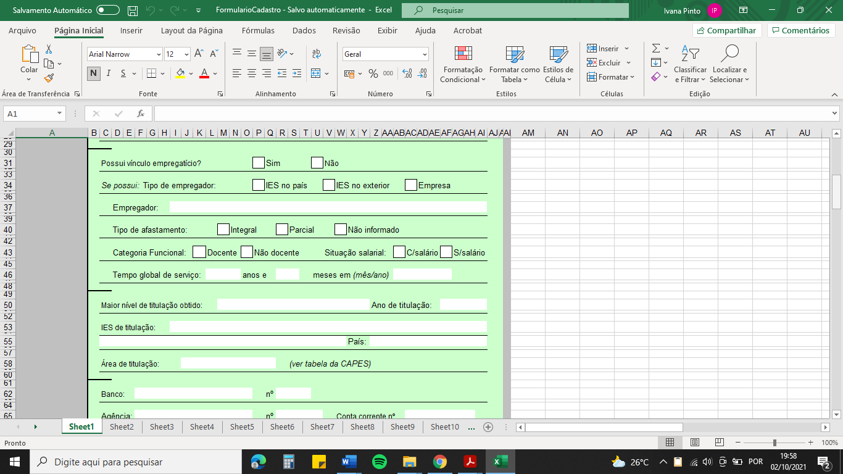

- Campo Maior Nível de titulação recebido:
- Mestrado, Doutorado, Especialista, Graduação
- Campo ano da titulação:
- Ano que recebeu a última titulação.
- Campo IES da titulação:
- Instituição que cursou a última titulação.
- Campo País:
- País que recebeu a titulação.
- Campo Área da titulação:
- Ex: Enfermagem, Serviço Social, etc.
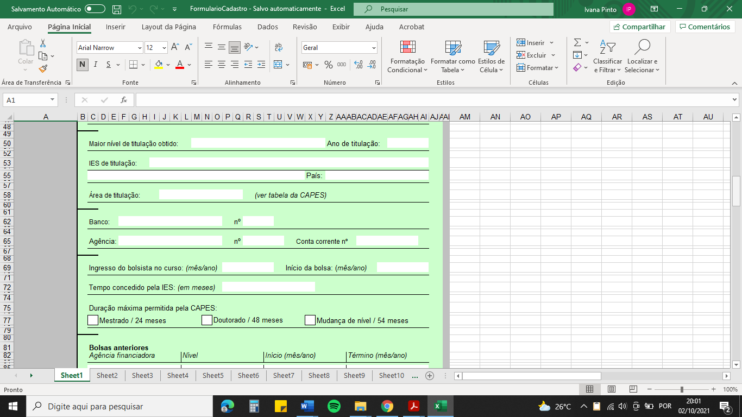
- Campo Banco:
- Obrigatoriamente conta do Banco do Brasil (abrir conta, caso não tenha) (Apêndice I)
- Campo número:
- 001 (conta corrente)
- Campo Agência:
- Colocar a agência da conta corrente.
- Campo número:
- Colocar número da agência conta corrente
- Campo conta corrente:
- Preencher o número da conta corrente.

- Campo Ingresso do bolsista no curso:
- Preencher o mês e o ano que ingressou no PPGENF.
- Campo Início da Bolsa:
- Não preencher.
- Campo Tempo concedido pela IES:
- Não preencher.
- Campo Duração máxima permitida pela CAPES:
- Assinalar a duração correspondente ao curso. O tempo da capes é diferente do tempo do programa (Consultar manual do bolsista)

Art. 42 do Regulamento do ensino da PPGENF/UFBA - A duração dos cursos será de, no máximo, 24 (vinte e quatro) meses para o mestrado e de 42 (quarenta e dois) meses para o doutorado, incluída nos respectivos prazos a entrega da Dissertação ou Tese para julgamento e suas respectivas defesas;

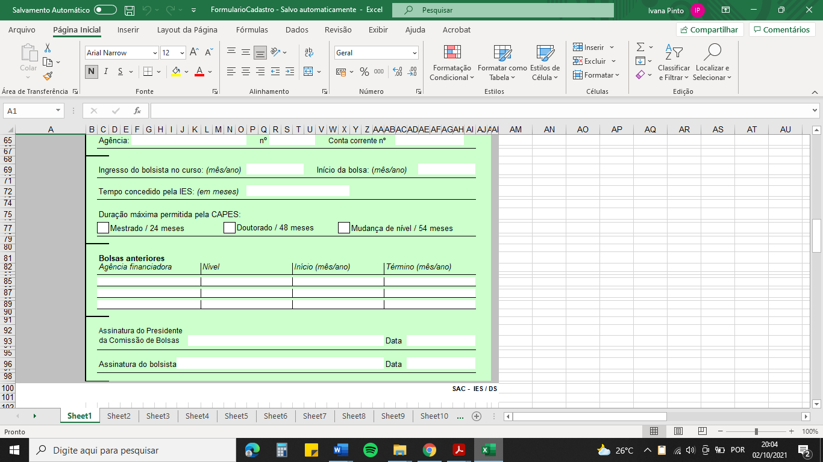

- Campo Bolsas Anteriores:
- Descrever se já recebeu alguma bolsa de estudos em outro momento, o nível (se graduação, mestrado ou doutorado), o início e o término.

- Campo assinatura do presidente da comissão da Bolsa:
- Não preencher
- Campo final:
- Assinatura do bolsista e data.

ANEXO II – Ofício do PPGENF



ATENÇÃO: itens em vermelho deverão ser substituídos ou excluídos – PREENCHER E ENCAMINHAR
UNIVERSIDADE FEDERAL DA BAHIA
ESCOLA DE ENFERMAGEM
PROGRAMA DE PÓS-GRADUAÇÃO EM ENFERMAGEM E SAÚDE

Of. N. xx – PPGENF

Salvador, 02 de junho de 2021.

Ao Sr. Prof. Dr.
Sérgio Luís Costa Ferreira
DD. Pró-Reitor de Ensino de Pós-Graduação da UFBA
Assunto: Implementação de Bolsa.

Prezado Pró-Reitor,
Solicitamos a Implementação da bolsa CAPES para nome completo ........................., CPF ........................., aluna regular no Curso de Mestrado/Doutorado em Enfermagem e Saúde do Programa de Pós-Graduação em Enfermagem da Universidade Federal da Bahia, a qual desenvolverá o projeto de dissertação/tese intitulado:................................................sob orientação da Profa. Dra....................................................,.
Anexo: formulários cadastramento de bolsas CAPES/DS; Termos de Compromisso CAPES/DS; cópias RG e CPF.
Atenciosamente,

__________________________________
Prof. Dr. Anderson Reis Sousa
Coordenador do Colegiado do PPGENF

ANEXO III – Declaração sobre Vínculo Empregatício

ATENÇÃO: itens em vermelho deverão ser substituídos ou excluídos

Nome completo............., nacionalidade..............., estado civil............, formação......., inscrita no CPF sob o n.....................RG n. ............., residente e domiciliada em .............., nº..., bairro........., cidade..........., estado..............., declaro para os devidos fins e sob as penas da lei que atualmente não possuo vínculo empregatício com instituição pública ou privada e não exerço atividade remunerada.

Salvador, xx/xx/xxxx

__________________________________
Nome e assinatura da(o) discente

Apêndice II - Tutorial de abertura de conta fácil BB

Acessar AppStore (para IOS) ou Play Store (para Android);

Bucar e baixar Aplicativo Banco do Brasil;

Clicar em quero "abrir uma conta" - informar seus dados

Escolher uma agência;
cadastrar senhas

Clicar em acessar a conta

Com o Aplicativo o bolsista pode:
Abrir uma conta digital do BB;
Acessar todos os serviços (transferir e receber pagamentos, consultar extratos);
Solicitar cartões;
Entre outros serviços.

Veja as imagens a seguir:
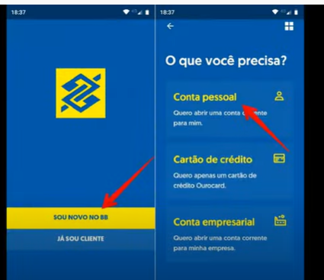
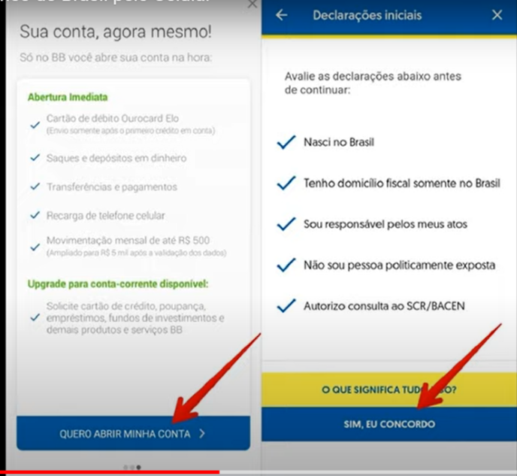

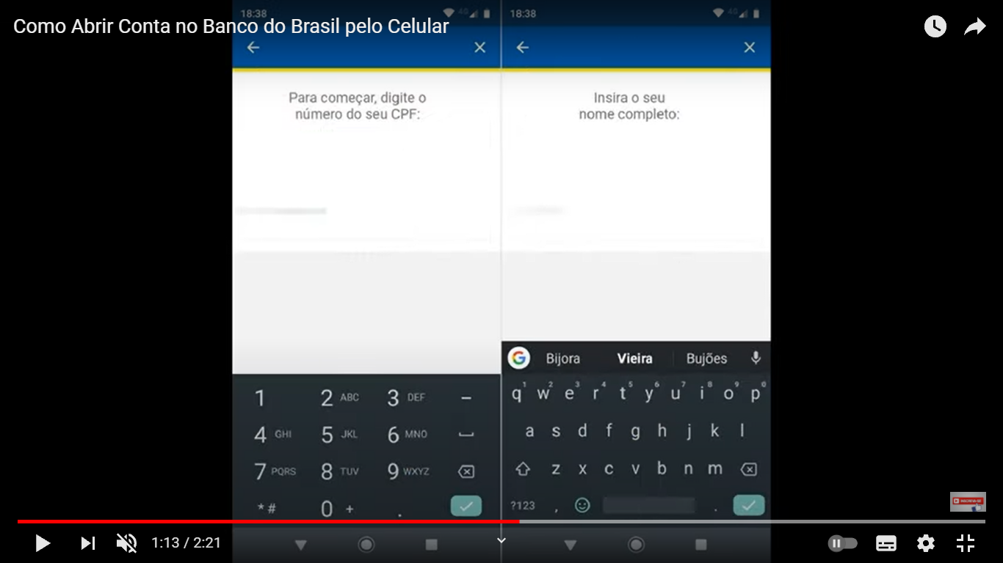
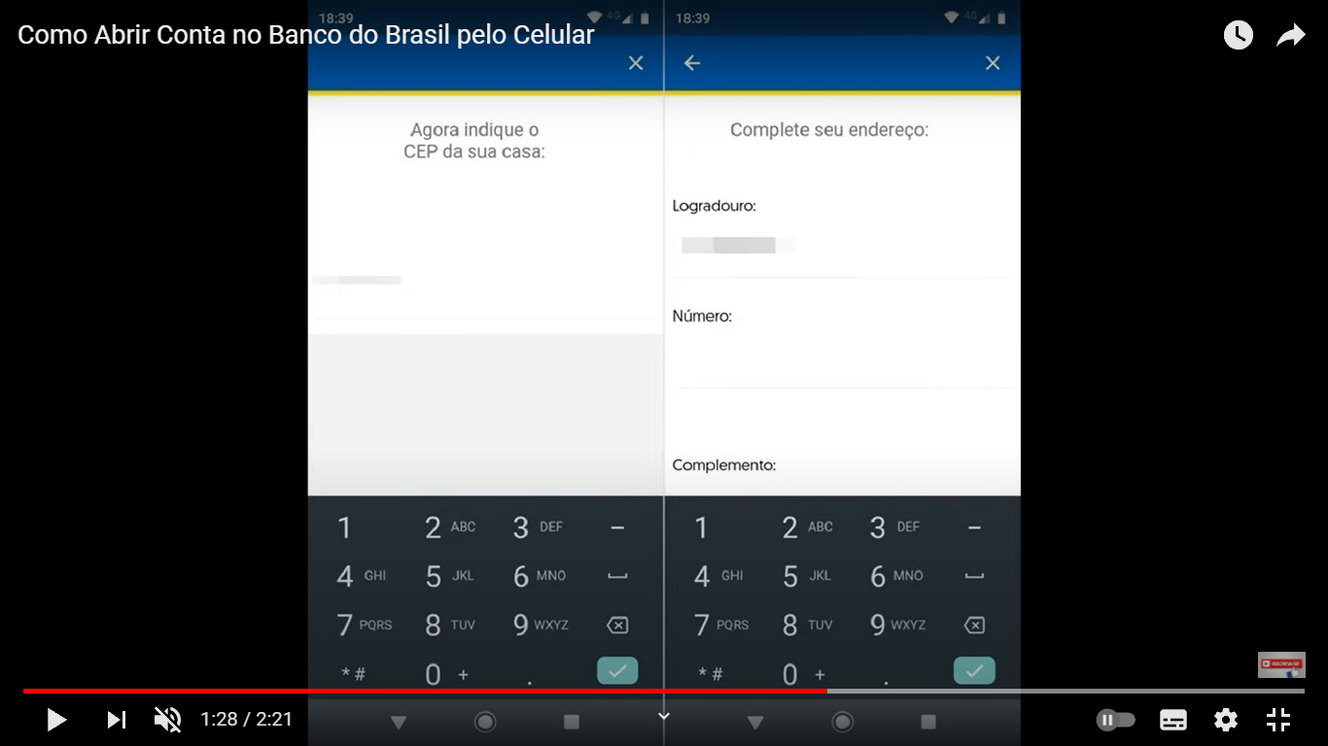
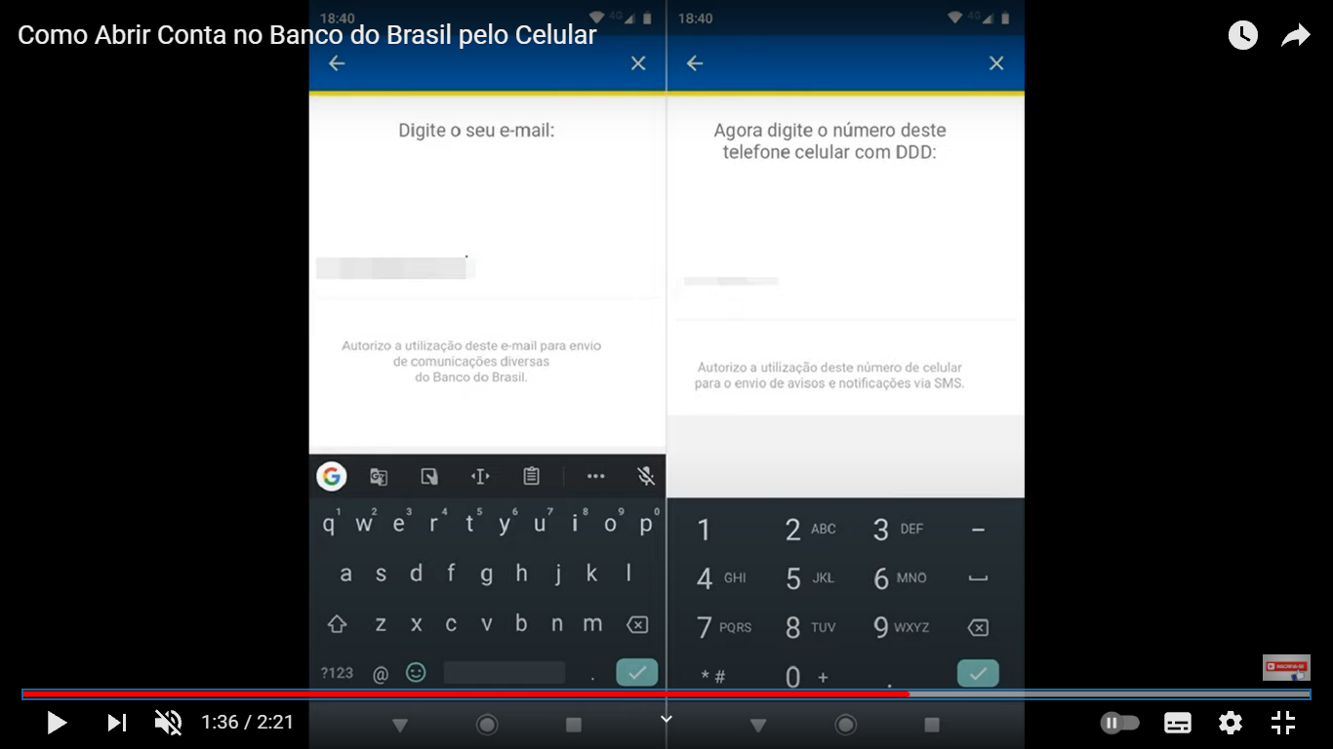
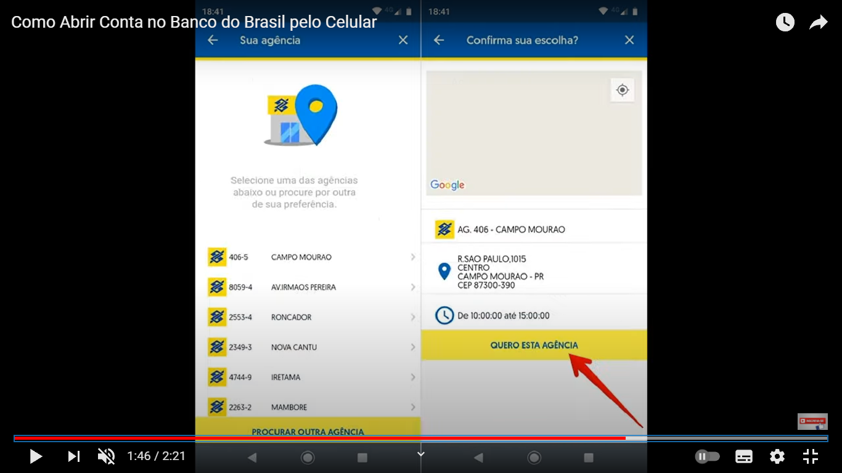

Apêndice V – Tutorial de acesso aplicativo BolsistaCapes®

Acessar AppStore (para IOS) ou Play Store (para Android);

Bucar Aplicativo BolsistaCAPES;

Clicar em obter ou baixar;

Cadastrar com seu login e senha ou ORCID (de acordo com o cadastro realizado);

Iniciar sessão e realizar acompanhamento da bolsa;

Com o Aplicativo o bolsista CAPES pode:
Realizar o acompanhamento de bolsa;
Acessar/alterar informações de dados bancário cadastrados;
Acompanhar histórico de pagamentos.
Veja as imagens a seguir:

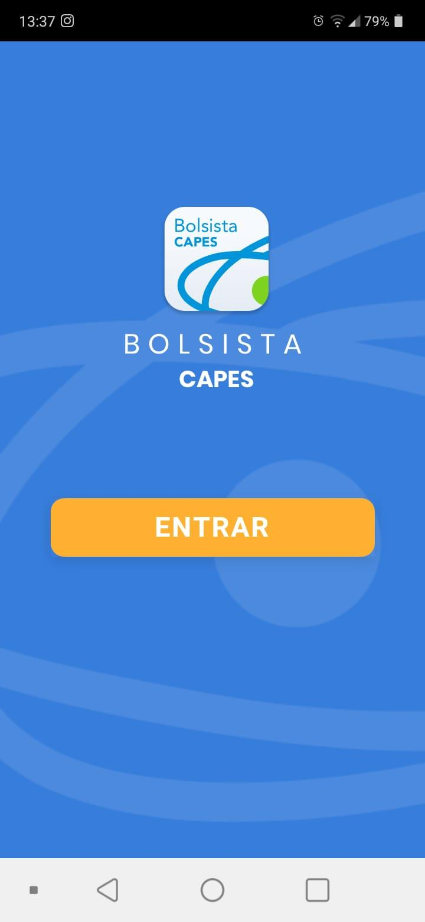
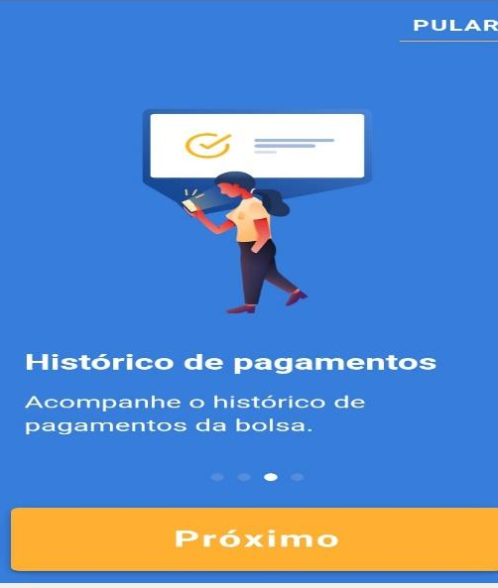
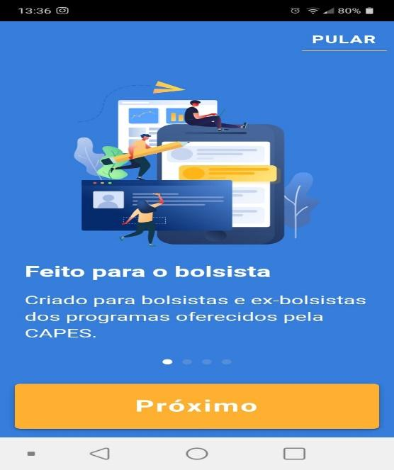
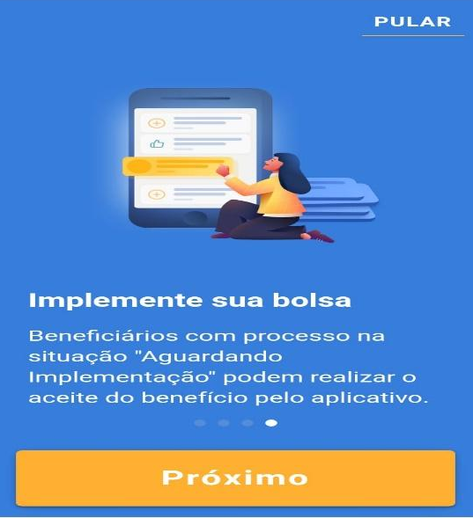

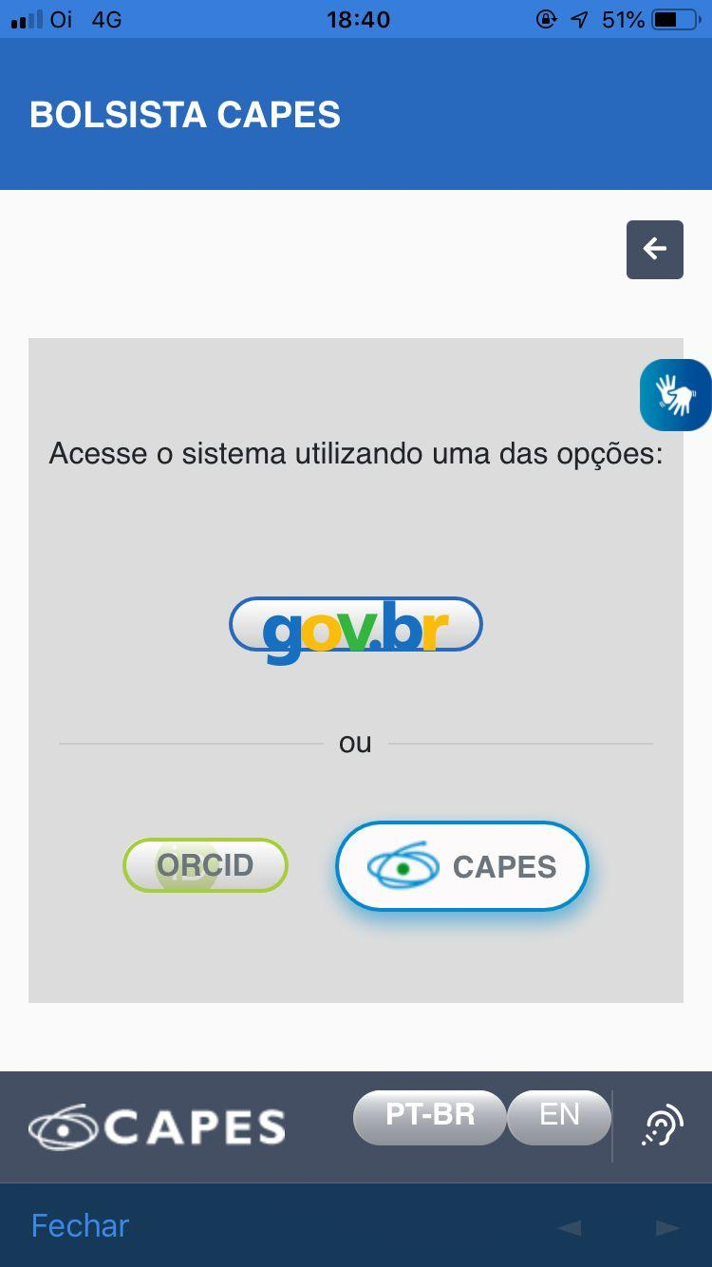
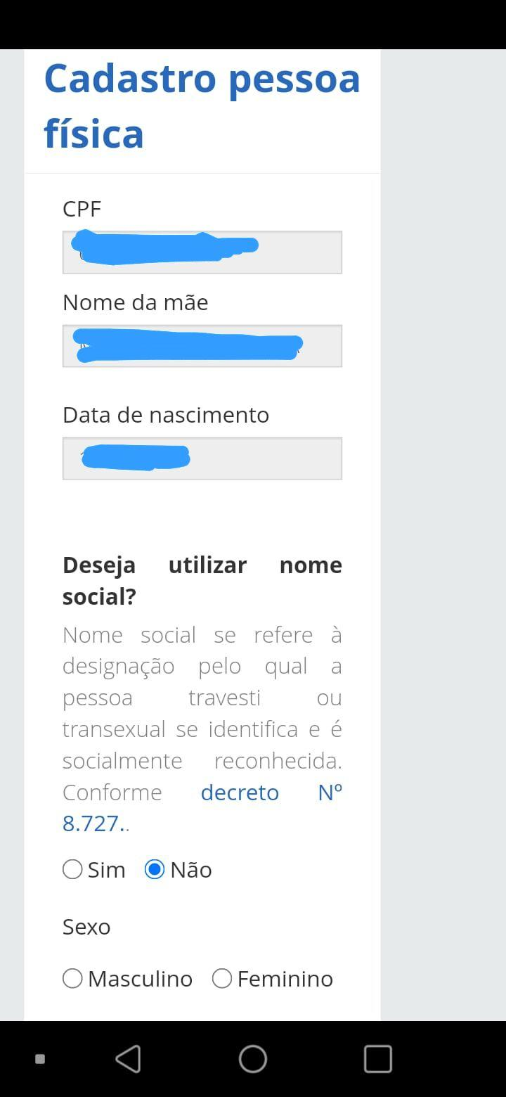
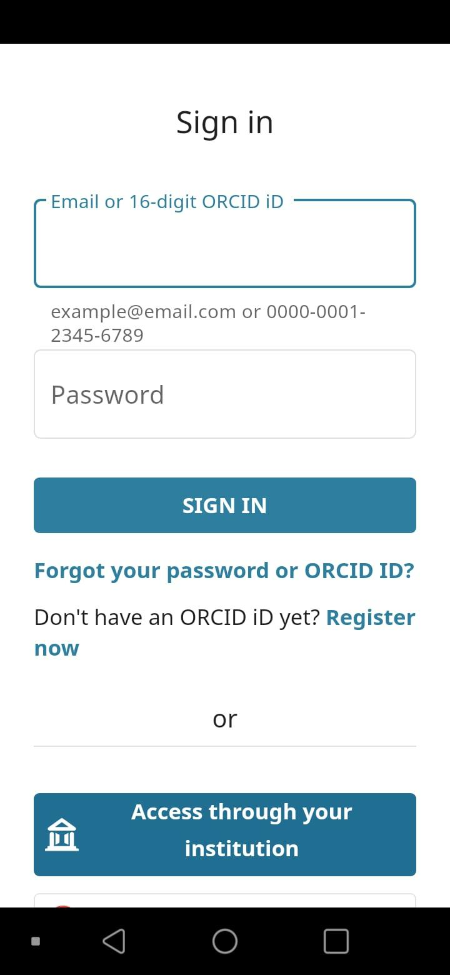
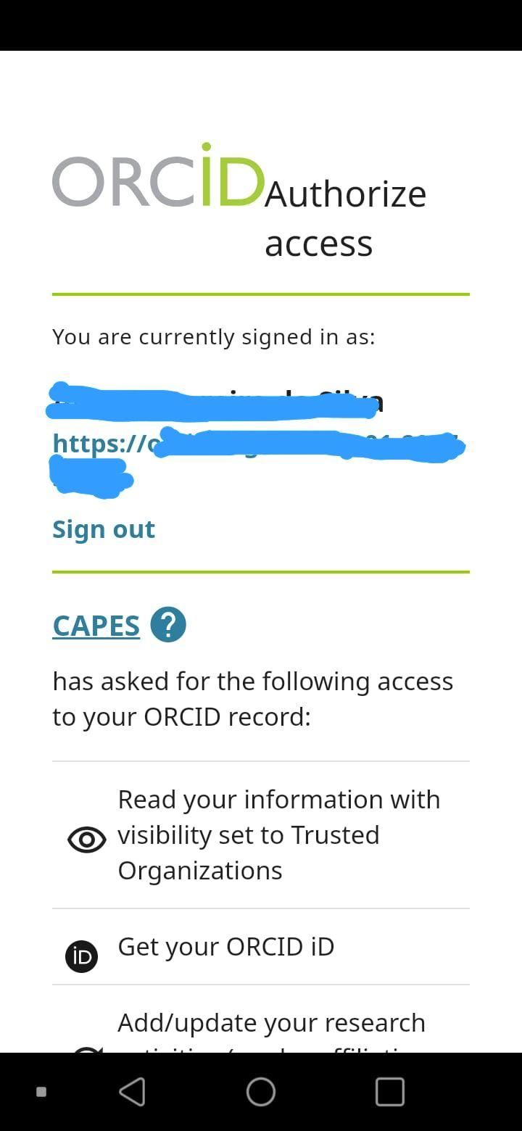

REFERENCIAS:

CAPES. Portaria nº 76, de 14 de abril de 2010. In: CAPES. Portaria nº 76, de 14 de abril de 2010: Regulamento do Programa de Demanda Social. Brasil, 27 ago. 2021. Disponível em: http://cad.capes.gov.br/ato-administrativo-detalhar?idAtoAdmElastic=741#anchor. Acesso em: 27 ago. 2021.

CAPES. In: Programa de Demanda Social (DS). Brasil, 27 ago. 2021. Disponível em: https://www.gov.br/capes/pt-br/acesso-a-informacao/acoes-e-programas/bolsas/bolsas-no-pais/programa-de-demanda-social-ds. Acesso em: 27 ago. 2021.

COMISSÃO DE ELABORAÇÃO:
Andréia Vanessa Carneiro de Morais (mestranda PGENF-UFBA)
Alciene Pereira da Silva (doutoranda PGENF-UFBA)
Ivana Santos Pinto (mestranda PGENF-UFBA)
Marília Emanuela Ferreira de Jesus (doutoranda PGENF-UFBA)
- Coordenação: Prof. Dr. Anderson Reis Sousa

